MAT 7. RAZRED (ponedeljek, 18. 5. 2020)

Rešitve nalog: SDZ (4. del), str. 20, 21/ 1
str. 22/ 4 (a, b)
str. 25/ 10 (1. romb)

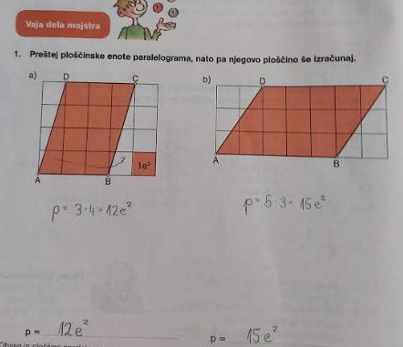

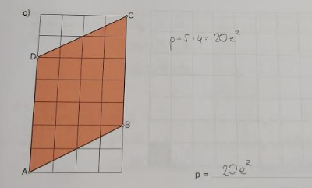

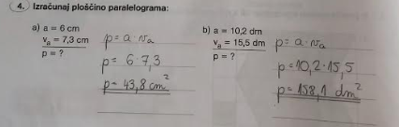

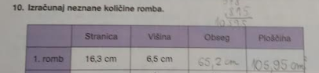

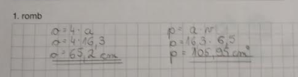

UTRJEVANJE UČNE SNOVI: OBSEG IN PLOŠČINA PARALELOGRAMA

Učenci, spoznali ste, kako izračunamo obseg in ploščino paralelograma in romba, ki je enakostraničen paralelogram. Danes boste ob različnih nalogah vaše znanje utrdili.

Reši naslednje naloge v SDZ (5. del), str. 22/ 4 (c, č)
str. 22, 23/ 5 (a, c)
str. 24/ 7
str. 25/ 10 (2. romb)

